 | 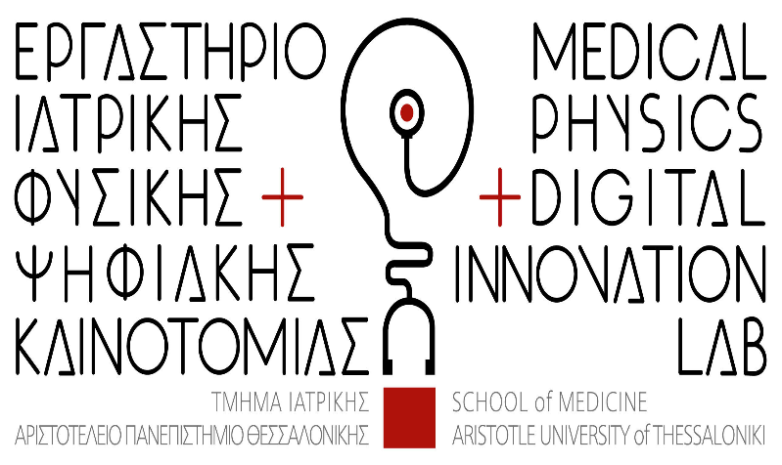 | 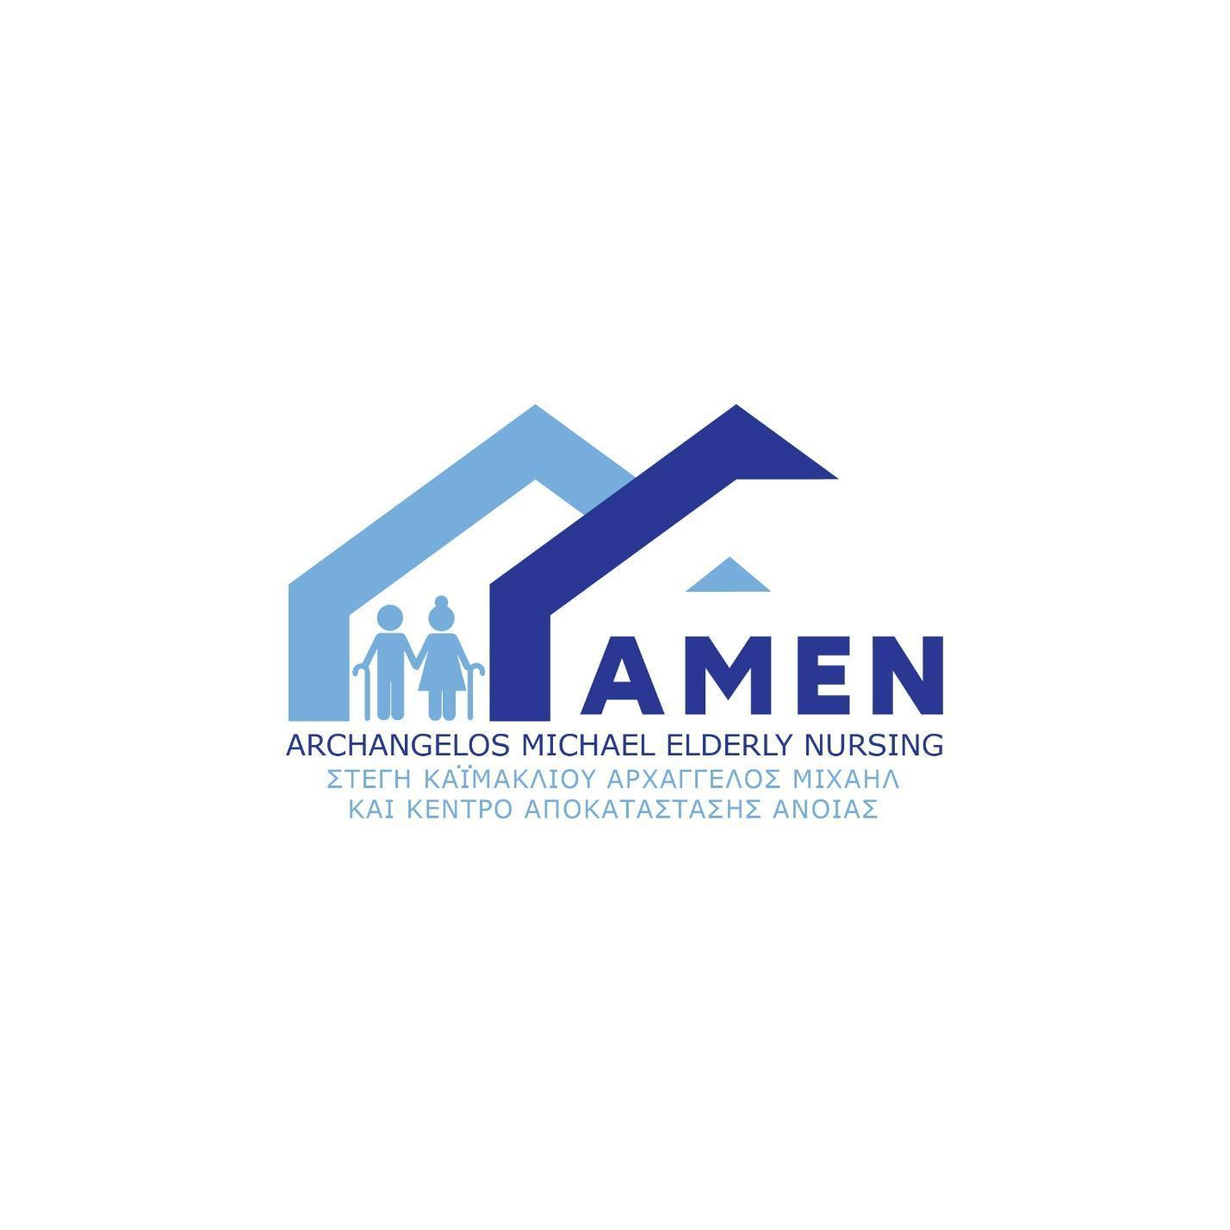 | 

ΔΕΛΤΙΟ ΤΥΠΟΥ
Ο Δήμος Θηβαίων, - Συμβουλευτικός Σταθμός Άνοιας, ΚΑΠΗ, και Κοινωνική Υπηρεσία σε συνεργασία με τη Στέγη Καϊμακλίου «Αρχάγγελος Μιχαήλ» (ΑΜΕΝ) και το Εργαστήριο Ιατρικής Φυσικής και Ψηφιακής Καινοτομίας του Αριστοτελείου Πανεπιστημίου Θεσσαλονίκης, συμμετέχει και φιλοξενεί τους Geri Olympics 2026, μια σπουδαία διοργάνωση αφιερωμένη στην ενεργό γήρανση, τη συμμετοχή και τη χαρά της ζωής.
Οι αγώνες αποτελούν έναν από τους πιο δυναμικά αναπτυσσόμενους θεσμούς για τα άτομα μεγαλύτερης ηλικίας, με τη συμμετοχή δεκάδων φορέων, οργανώσεων και δήμων από την Ελλάδα, την Κύπρο και το εξωτερικό.
Η πρωτοβουλία γεννήθηκε το 1986 στη Δυτική Βιρτζίνια των Ηνωμένων Πολιτειών και από το 2023 έχει εξελιχθεί σε μία από τις σημαντικότερες διοργανώσεις που προάγουν την άσκηση, τη συνεργασία, τη δημιουργικότητα, την κοινωνική συμμετοχή και την ενεργό γήρανση.
Οι Geri Olympics υπενθυμίζουν ότι η ηλικία δεν αποτελεί περιορισμό, αλλά ευκαιρία για νέες εμπειρίες, ανθρώπινες σχέσεις και ουσιαστικές στιγμές ζωής, ενισχύοντας παράλληλα τη διασυνοριακή σύνδεση Ελλάδας και Κύπρου μέσα από τον αθλητισμό και τις κοινές αξίες.
Οι αγώνες αποτελούν μια ιδιαίτερα σημαντική διαγενεακή δράση, καθώς προάγουν τη σωματική άσκηση, τη γνωστική ενδυνάμωση και την κοινωνική αλληλεπίδραση των συμμετεχόντων, ενισχύοντας την ευεξία, την αυτονομία και την ποιότητα ζωής των ατόμων μεγαλύτερης ηλικίας. Παράλληλα, καλλιεργούν τη συνεργασία, την αλληλεγγύη και τη σύνδεση μεταξύ διαφορετικών γενεών, αναδεικνύοντας τη σημασία της ενεργού και υγιούς γήρανσης μέσα στην κοινότητα.
«Η ηλικία είναι αριθμός. Η ζωή είναι επιλογή και όχι όριο»
Οι αγώνες θα πραγματοποιηθούν την Παρασκευή 29 Μαΐου 2026 και ώρα 10:00 π.μ. στο Κλειστό Γήπεδο Μπάσκετ Δήμου Θηβαίων.
Η διοργάνωση περιλαμβάνει αθλητικές και ψυχαγωγικές δράσεις, με στόχο τη συμμετοχή όλων, ανεξαρτήτως ηλικίας ή φυσικών δυνατοτήτων, προάγοντας την ευεξία, την κοινωνική συνοχή και τη συμπερίληψη.
Ο Δήμος Θηβαίων καλεί τους πολίτες να στηρίξουν με την παρουσία τους αυτή τη μοναδική γιορτή ζωής, αθλητισμού και ανθρώπινης αξιοπρέπειας.
Δηλώσεις συμμετοχής: 22620 24224 ΚΑΠΗ Θήβας

